Veb Dasturlar Xavfsizligi: A3 Amaliy Mashg‘ulot Qo‘llanmasi
Asosiy maqsad
Ushbu laboratoriya mashg‘ulotining asosiy maqsadi — talabalarda zamonaviy veb-ilovalarning mijoz tomoni (Client-side / Front-end) arxitekturasi va undagi xavfsizlik xatarlarini amaliy tushunish ko‘nikmalarini shakllantirishdir:
- Foydalanuvchi ma’lumotlari oqimini kuzatish: Matn yoki parametrlar mijoz tomonida qanday qabul qilinishi va Document Object Model (DOM) daraxtiga qanday joylashtirilishini tahlil qilish.
- Zaif chiqarish nuqtalarini (Sink) topish va tuzatish: Xavfli usullar (innerHTML) orqali yuzaga keladigan DOM XSS zaifligini amalda ko‘rish hamda uni xavfsiz matn chiqarish vositalari (textContent) yordamida bartaraf etish.
- Fetch API va asinxron javoblarni xavfsiz qayta ishlash: Serverdan kelayotgan javob statusi (response.ok), sarlavhalar (Content-Type), MIME turlari va ma’lumotlar sxemasi/tuzilmasini (typeof) qat’iy tekshirish.
- Brauzer xotirasi xususiyatlari va xavfsizlik chegaralari: localStorage va sessionStorage vositalarining Origin bo‘yicha ajratilishi, tablar aro izolyatsiyasi hamda ulardagi ma’lumotlarning JavaScript (XSS) hujumlariga nisbatan zaifligini amaliy isbotlash.
- Uchinchi tomon skriptlari xatari: Tashqi kutubxonalar (<script src="...">) sahifa kontekstida to‘liq vakolatga ega bo‘lishini va bu tahdidni cheklash choralarini (SRI va boshqalar) tahlil qilish.

1-BOSQICH: A3_project papkasida uv orqali muhit yaratish va fayllarni joylashtirish
Barcha 4 ta kod fayli aynan shu loyiha papkasining o‘ziga (A3_project) joylashtiriladi:
- server.py
- index.html
- app.js
- vendor.js
venv ni sozlash:
shell:
uv init
uv venv
source .venv/bin/activate

2-BOSQICH: DOMga zaif va xavfsiz chiqarishni taqqoslash (D1 dalili)
- Textarea maydoniga Salom, A3! deb yozing.
  - "Zaif chiqarish" va "Xavfsiz chiqarish" tugmalarini navbat bilan bosing. Natija oddiy matnda bir xil chiqadi.
- Endi textarea maydoniga HTML tegli matn kiriting: <b>A3</b>
  - "Zaif chiqarish" tugmasini bosing: Matn qalin (A3) ko‘rinadi.
  - "Xavfsiz chiqarish" tugmasini bosing: Teglar matn sifatida ko‘rinadi (<b>A3</b>).
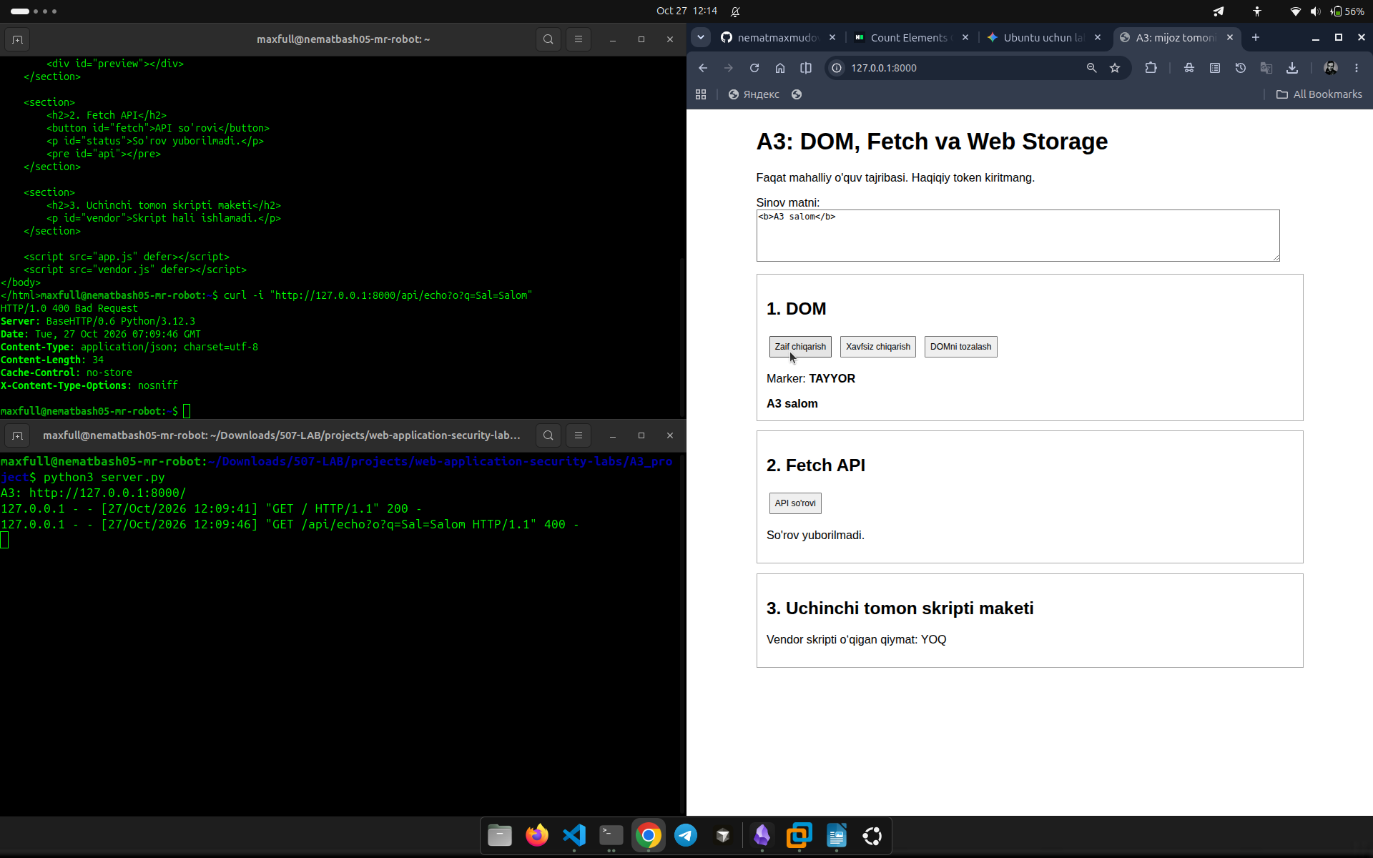
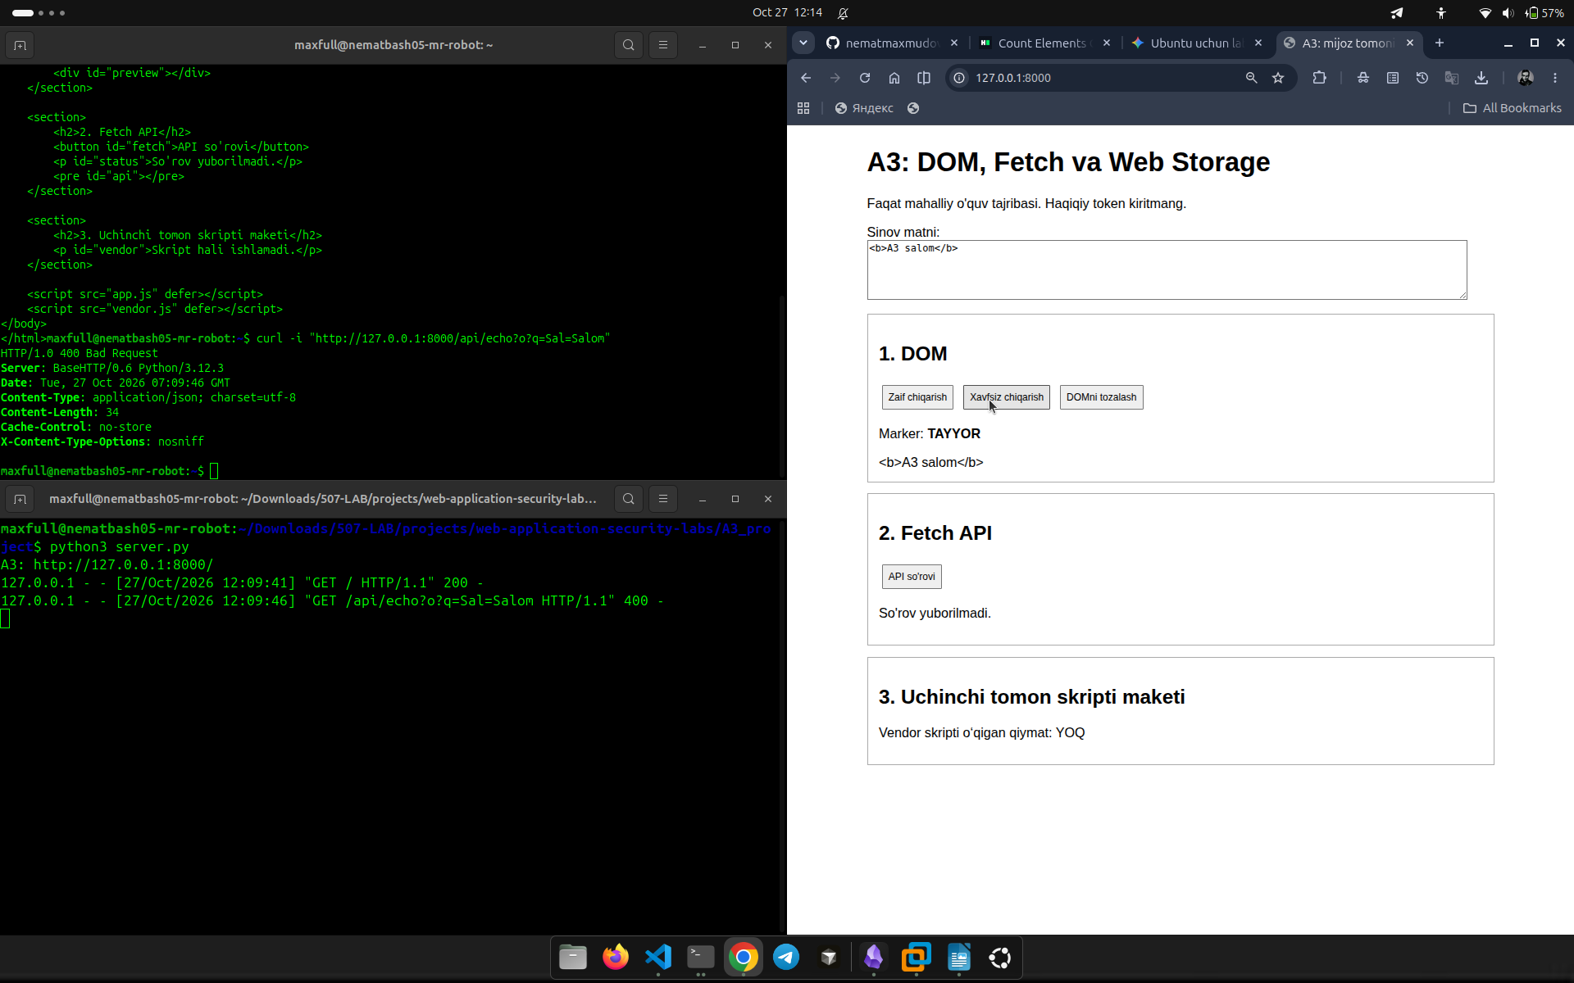
1-rasm. Oldin “zaif chiqish” bosiladi
2-rasm. Keyin “xavfsiz chiqish” bosilad

3-Bosqich: DOM XSS zaifligini aniqlash(D1 dalil)
“Sinov matni;” ichiga quyidagi html kodni kiriting:
<img src="/a3-missing.png" onerror="document.getElementById('flag').textContent='DOM-XSS'">
"Zaif chiqarish" tugmasini bosing:
* Brauzer /a3-missing.png faylini yuklashga urinadi va topolmay 404 xatolik oladi (bu Network oynasida ko‘rinadi va kutilgan holat).
* Rasm yuklanmagani sababli uning onerror hodisasi ishga tushadi.
* Natija: Sahifadagi Marker: TAYYOR yozuvi DOM-XSS ga aylanadi! Bu DOM XSS zaifligi muvaffaqiyatli sodir bo‘lganini isbotlaydi.
*Ayni shu matn turgan holatda "Xavfsiz chiqarish" tugmasini bosing:
  - resetDOM funksiyasi eski elementni tozalaydi, marker yana TAYYOR holatiga qaytadi.
  - Textarea matni to‘lig‘icha oddiy matn sifatida ekranda chiqadi, yangi <img> tegi yaratilmaydi va tarmoqda yangi 404 xatosi chiqmaydi.
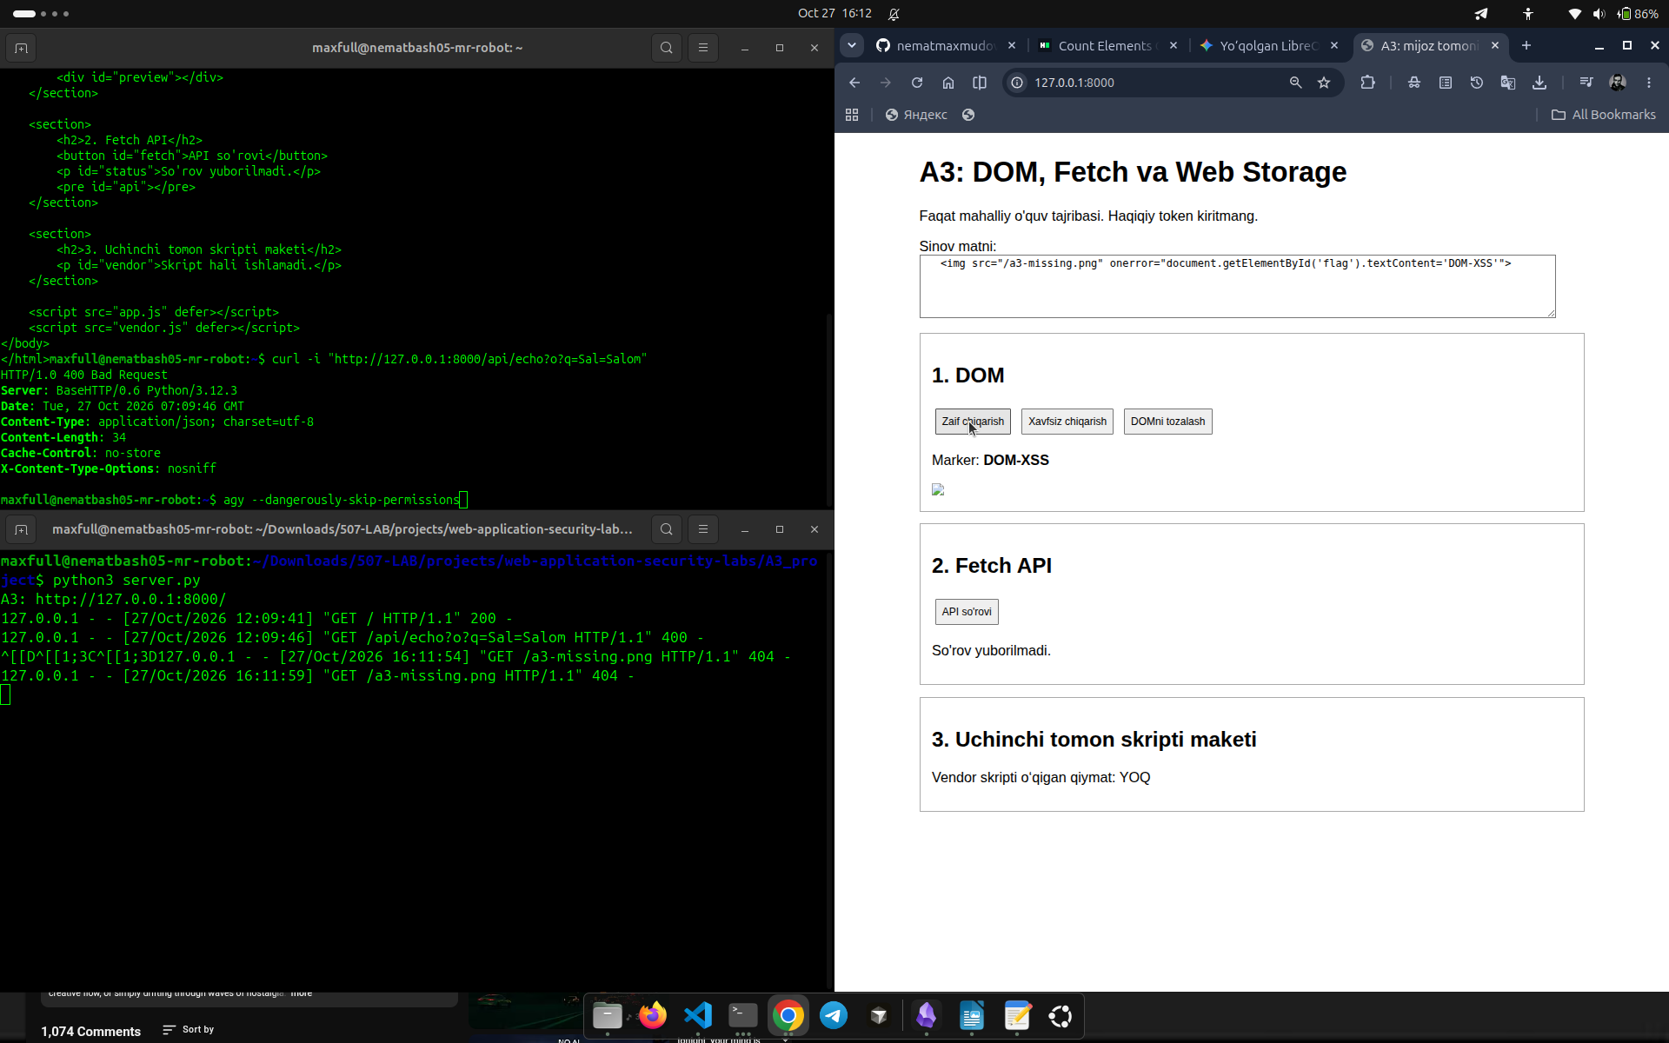
3-rasm.
4-BOSQICH: Fetch API javoblari va xatoliklarni sinash (D2 dalili)
- "DOMni tozalash" tugmasini bosing.
- Sinov matniga <b>A3</b> yozib, "API so'rovi" tugmasini bosing:
  - Status: HTTP 200. Natija textContent orqali chiqarilgani sababli <b>A3</b> oddiy matn bo‘lib turadi.
- DOM XSS matnini (<img src=... onerror=...>) API orqali yuboring:
  - Marker TAYYOR bo‘lib qoladi, kod bajarilmaydi.
- Xatolik ssenariylari:
  - Bo‘sh kiritma: Textareadagi hamma narsani o‘chirib bo‘sh qoldiring va "API so'rovi" tugmasini bosing.
Natija: Status HTTP 400, interfeysda Xato: HTTP 400 chiqadi.
  - Noto‘g‘ri ma’lumot tuzilmasi (badshape): Textareaga badshape deb yozib, tugmani bosing.
Natija: Server {"text": 123} (satr emas, raqam) qaytaradi. typeof data.text !== 'string' sharti ishlab, interfeysda Xato: Javob tuzilmasi noto‘g‘ri. xabari ko‘rinadi.
  - Server uzilishi (Network failure): Terminalda Ctrl+C bosib Python serverni to‘xtatib qo‘ying. Sahifani yangilamasdan brauzerdagi "API so'rovi" tugmasini bosing.
Natija: Tarmoq xatosi chiqadi va tugma qayta faollashadi. So‘ng serverni yana qayta ishga tushiring (uv run python server.py).
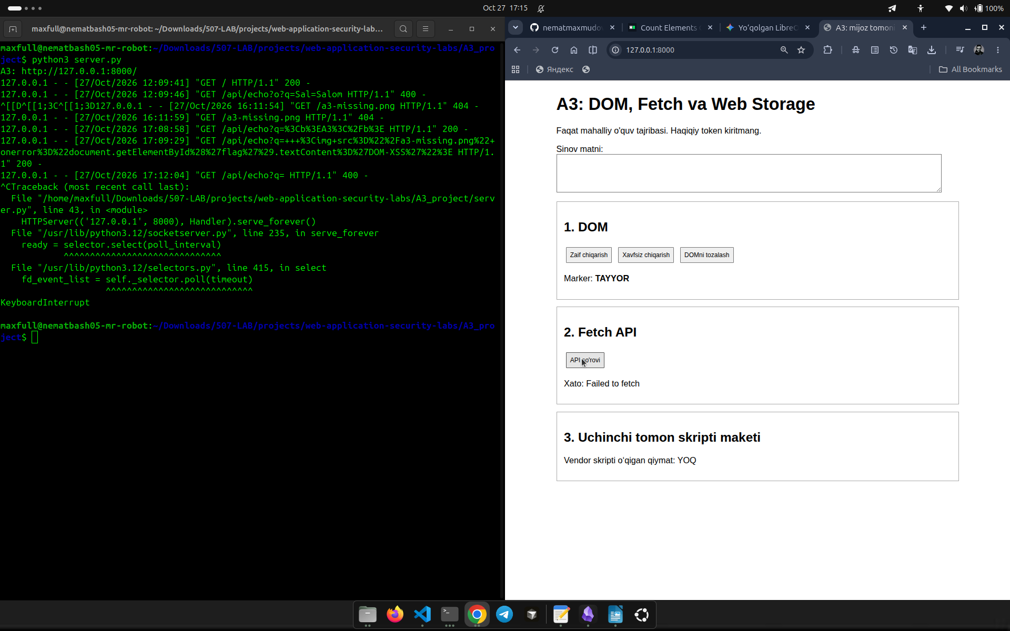
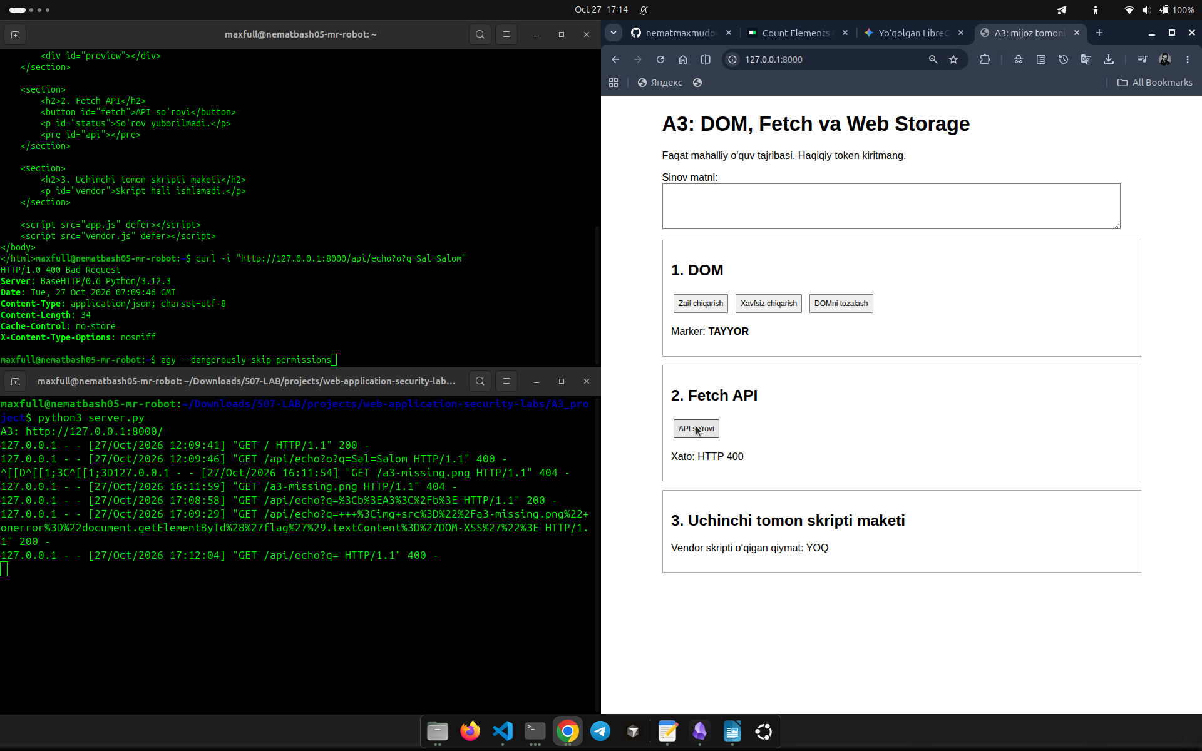

5-BOSQICH: Boshqariladigan nosozlik — MIME turini buzish (D2 dalili davomi)
- server.py faylidan nusxa oling:
cp server.py server.original.py
- server.py faylidagi /api/echo qismida javob sarlavhasini vaqtincha o‘zgartiring:
  - Eski: return self.reply(status, body, 'application/json; charset=utf-8')
  - Yangi: return self.reply(status, body, 'text/plain; charset=utf-8')
- Serverni qayta ishga tushiring.
- Brauzerda Salom deb yozib, "API so'rovi" tugmasini bosing:
  - Status 200 bo‘lsa ham, sarlavha text/plain bo‘lgani sababli app.js uni rad etadi va Xato: JSON javob kutilgan edi. chiqadi. (5-rasm)
- Asl faylni tiklang:
cp server.original.py server.py
Serverni qayta ishga tushiring.
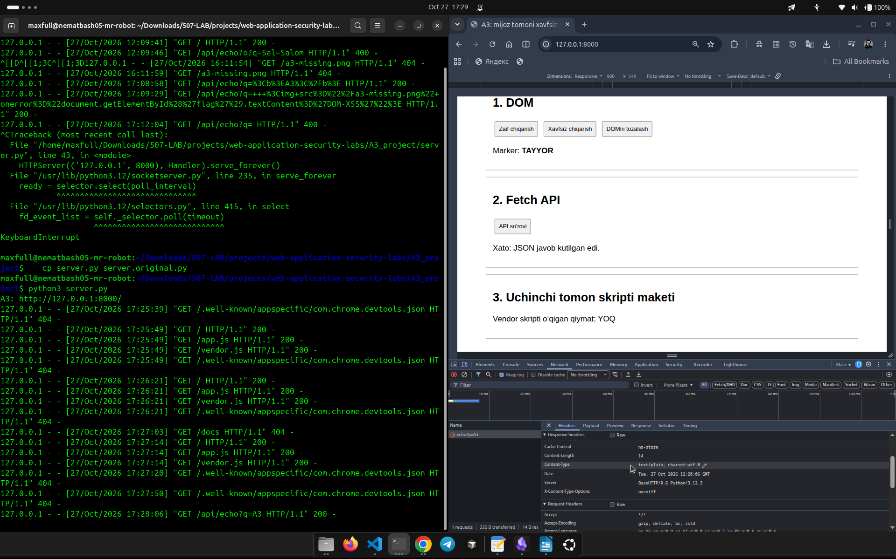
5-rasm

6-BOSQICH: localStorage va sessionStorage bilan tajriba (D3 dalili)
- Brauzerda F12 ni ochib, Console bo‘limiga kiring va quyidagi buyruqlarni bajaring:
localStorage.setItem('a3_theme', 'dark');
sessionStorage.setItem('a3_tab', 'birinchi');
localStorage.setItem('a3_demo_token', 'DEMO-A3-NOT-SECRET');
localStorage.getItem('a3_theme');
sessionStorage.getItem('a3_tab');
- F12 ning Storage (Xotira) bo‘limiga o‘ting:
  - Local Storage -> http://127.0.0.1:8000: a3_theme va a3_demo_token saqlangan.
  - Session Storage -> http://127.0.0.1:8000: a3_tab saqlangan.
- Joriy sahifani yangilang (F5): Har ikkala omborda qiymatlar saqlanib qoladi.
- Yangi mustaqil tab ochish: (6-rasm)
  - Brauzerda Ctrl+T bilan yangi tab oching (eski tabni nusxalamang/duplicate qilmang).
  - Manzil satriga yozing: http://127.0.0.1:8000/.
  - Yangi tab Console oynasida tekshiring:
localStorage.getItem('a3_theme');
sessionStorage.getItem('a3_tab');
localStorage.getItem('a3_demo_token');
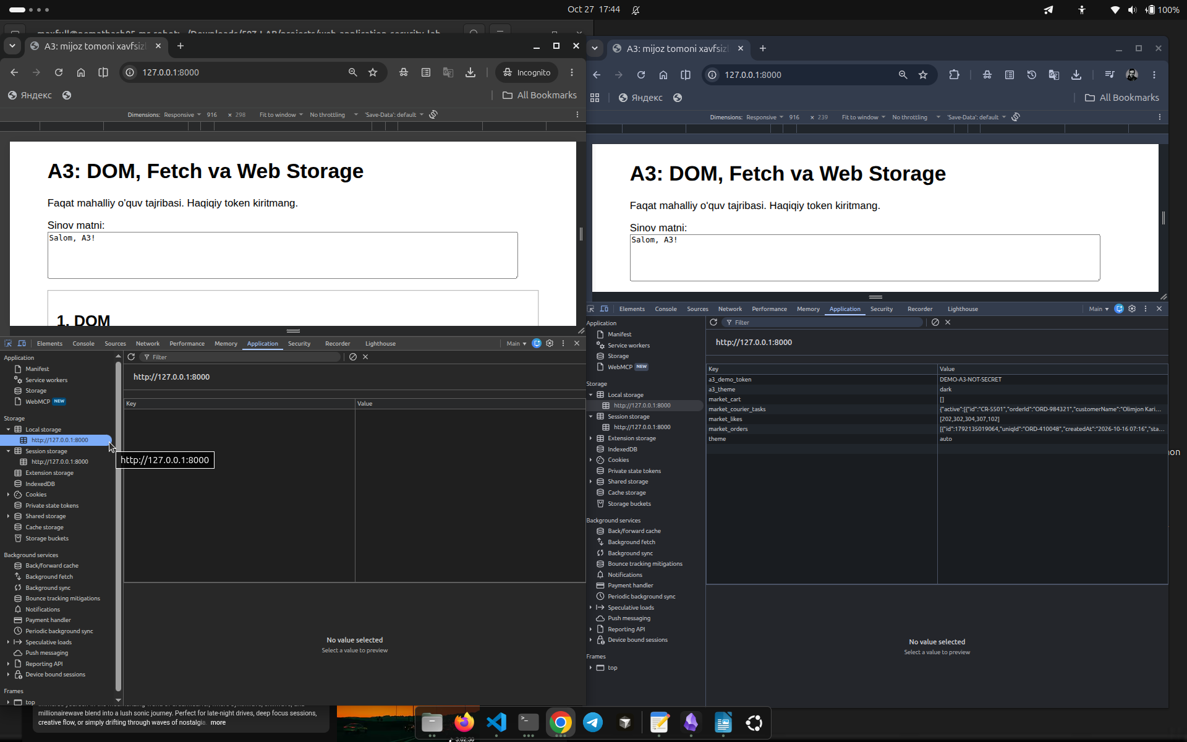
6-rasm

7-BOSQICH: Uchinchi tomon skriptining imkoniyatlari (D3 dalili davomi)
- Sahifani yangilang (Ctrl+Shift+R):
  - 3-bo‘limda "Vendor skripti o‘qigan qiymat: DEMO-A3-NOT-SECRET" ko‘rinadi.
  - Bu vendor.js sahifadagi localStorage ma’lumotlarini to‘siqsiz o‘qiy olishini ko‘rsatadi.
- Tokenni o‘chirib, sahifani yangilang:

localStorage.removeItem('a3_demo_token');
location.reload();
- Endi vendor bo‘limida "Vendor skripti o‘qigan qiymat: YOQ" paydo bo‘ladi.(7-rasm)
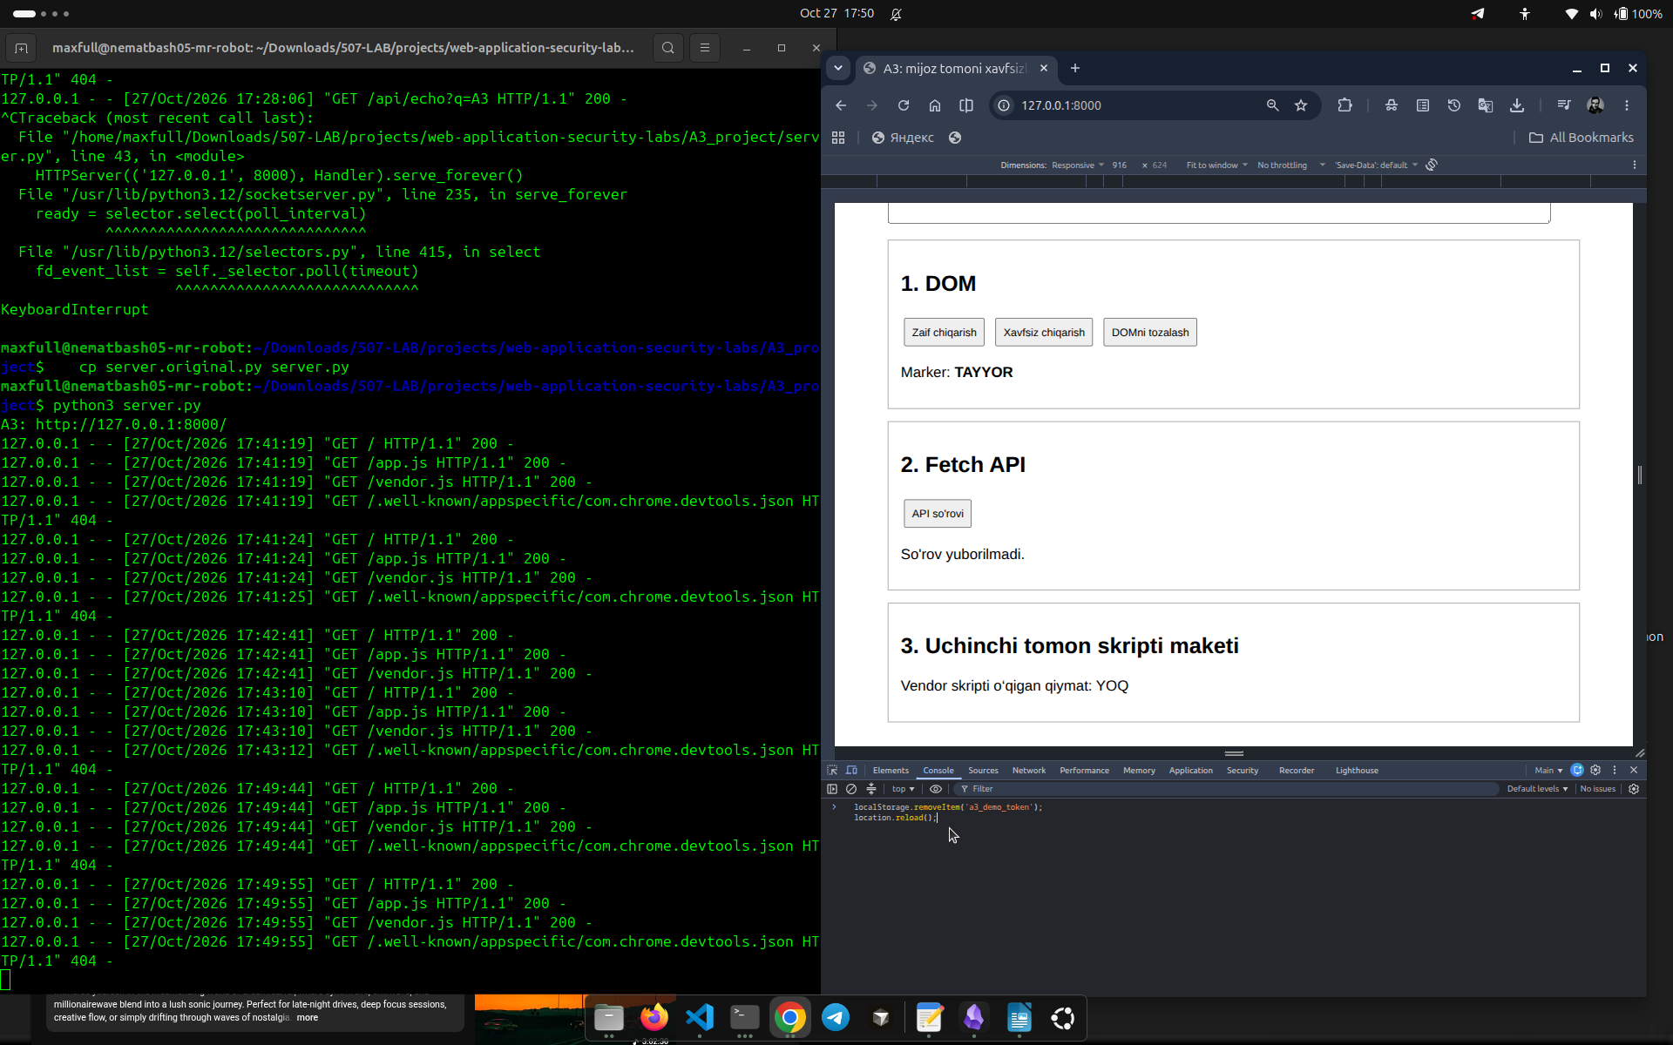
7-rasm

8-BOSQICH: Zaif nuqtani tuzatish va qayta tekshirish (D4 dalili)
- app.js faylini nusxalang va tahrirlang:
cp app.js app.original.js
nano app.js
- weak tugmasi tinglovchisidagi zaif satrni almashtiring:
  - Eski zaif satr:
preview.innerHTML = input.value;
  - Yangi xavfsiz satr:
preview.textContent = input.value;
- Faylni saqlang (Ctrl+O, Enter, Ctrl+X).
- Brauzerda keshsiz yangilang (Ctrl+Shift+R).
- Qayta tekshirish (Regressiya testi):
  - Textarea maydoniga yana o‘sha DOM XSS kodini kiriting:
<img src="/a3-missing.png" onerror="document.getElementById('flag').textContent='DOM-XSS'">
  - Aynan "Zaif chiqarish" tugmasini bosing!
  - Natija: Marker TAYYOR holatida o‘zgarmay qolishi kerak! Rasm kodi oddiy matn sifatida xavfsiz ko‘rinadi, onerror kodi mutlaqo bajarilmaydi. (8-rasm)
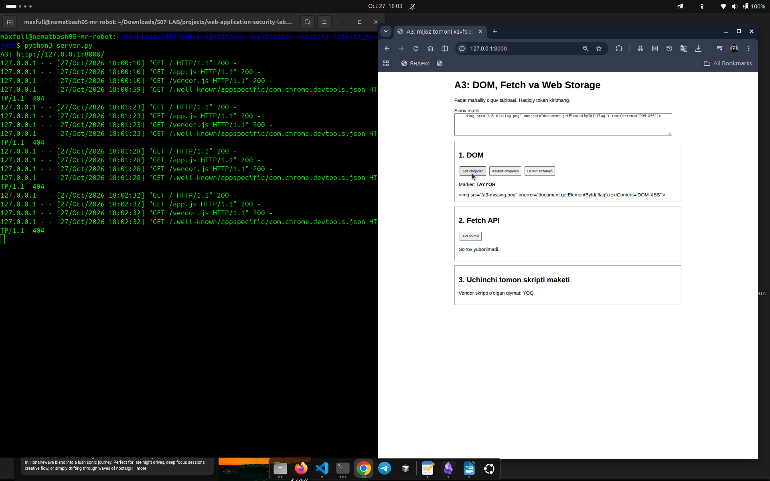
8-rasm

9-BOSQICH (Ixtiyoriy qo‘shimcha): Subresource Integrity (SRI) sinovi
- vendor.js faylining SHA-384 xeshini hisoblang:
python3 - <<'PYHASH'
from pathlib import Path
import hashlib, base64
digest = hashlib.sha384(Path('vendor.js').read_bytes()).digest()
print('sha384-' + base64.b64encode(digest).decode())
PYHASH
- Chiqqan qiymatni nusxalab, index.htmldagi skript tegiga yozing:
<script src="vendor.js" integrity="sha384-HISOBLANGAN_XESH" defer></script>
- Brauzerni yangilang: skript xatosiz ishlaydi.
- vendor.js fayli oxiriga bitta qator izoh qo‘shib o‘zgartiring:
echo "// A3 change" >> vendor.js
- Sahifani keshsiz yangilang (Ctrl+Shift+R):
  - Console oynasida qizil bilan Integrity / Hash mismatch xatosi chiqadi! (9-rasm)
  - Brauzer o‘zgargan skriptni bloklaydi.
- Sinov tugagach faylni tiklang: git checkout vendor.js yoki nusxasidan qaytaring.

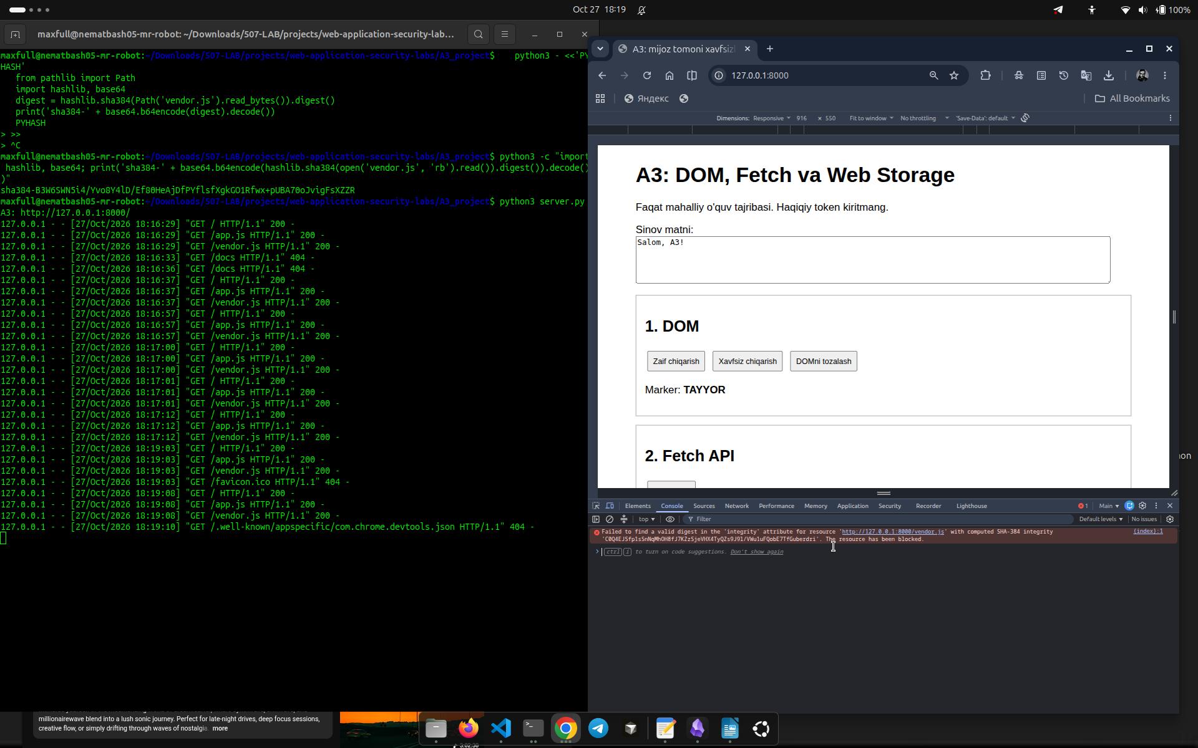
9-rasm

N0 | Sinov nomi | Kutiladigan natija | Amaldagi natija va dalil
1 | Boshlang‘ich sahifa va API | HTTP 200; JS fayllari to‘liq yuklangan | Status 200 OK; app.js va vendor.js xatosiz yuklandi
2 | <b>A3</b>:zaif / xavfsiz | `<b>` elementi / oddiy matn tuguni | Zaif tugmada A3 qalin ko‘rindi, xavfsiz tugmada teglar matn bo‘lib chiqdi
3 | DOM XSS: zaif tugma | Marker DOM-XSS bo‘ladi; <img> yaratiladi | Marker `DOM-XSS`ga o‘zgardi, tarmoqda 404 xatosi chiqdi
4 | DOM XSS: xavfsiz tugma | Marker `TAYYOR` qoladi; `<img>` yaratilmaydi | Marker `TAYYOR` holatida qoldi, matn oddiy ko‘rindi
5 | Fetch: DOM sinov matni | 200 OK; matn chiqadi; kod bajarilmaydi | Status 200; img kodi matn bo‘lib chiqdi, xavfsiz
6 | Fetch: bo‘sh kiritma | 400 Bad Request; natija maydoni bo‘sh | Interfeysda `Xato: HTTP 400` chiqdi, maydon tozalandi
7 | Fetch: `badshape` | 200 OK; tuzilgan xatosi | `Xato: Javob tuzilmasi noto‘g‘ri.` xabari chiqdi
8 | API MIME turini buzish | 200 Ok; json turi xatosi | `Xato: JSON javob kutilgan edi.` chiqdi
9 | Serverni to‘xtatish / tiklash | Tarmoq xatosi; tugma qayta faollashadi | Xatolik chiqdi, tugma `finally` bloki orqali yana faollashdi
10 | Omborlar: yangi mustaqil tab | local: `dark`; session: `null` | Yangi tabda `localStorage` qiymati qoldi, `sessionStorage` null bo‘ldi
11 | Vendor: token bor / o‘chirilgan | `DEMO-A3-NOT-SECRET` / `YOQ` | Token mavjud paytda o‘qidi, `removeItem`dan so‘ng `YOQ` chiqdi
12 | Zaif sink tuzatilgandan keyin | Marker `TAYYOR`; matn to‘liq chiqadi | Zaif tugma bosilganda ham marker o‘zgarmadi (`TAYYOR`)
13 | SRI: o‘zgargan / tiklangan fayl | Bloklanadi / ishlaydi (ixtiyoriy) | Izoh qo‘shilganda brauzer skriptni blokladi

